Naturskyddsföreningen
Bra Miljövalsfonden
Rapport från projekt
2015 05 26

Solföljare på Egen Els parken
Elproduktion i Stockholm AB ansökte från Bra MIljövalsfonden om bidrag för utveckling av solföljare gjorda så att vanliga egen els producenter själva ska kunna bygga och utveckla dem.
Detta är vår slutrapport från arbetet som nu är färdigt. (Bild från visning).

Solföljarna är av tre slag.
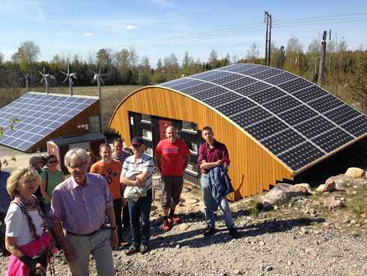
”Naturlig solföljning på rundade tak.” Vi har byggt två stycken öst västliga tak på detta sätt. Dels vårt ”hobbithus” med totalt 5 kW paneler i en söderlutande takställning (ca 15 grader) som startar i öster och slutar i väster. Till takställningen har tre separata växelriktare använts så att solföljningen kan granskas av besökare på plats.
Systemet är väldigt enkelt och fungerar som planerat. Varje del av taket har under de här månaderna gett samma produktion, (ca 730 kW) vilket tyder på en årsproduktion på 4500 kWh.
Det är ngt mindre än en normal söderanläggning men ger å andra sidan stabilare produktion över dygnet, vilket var det vi ville skapa.
Vi har också byggt en liknande anläggning på vår Carport och kommer göra ytterligare en stor rundformad byggnad med samma lösning i höst. ”Naturlig solföljning” passar bra där man vill prova ny arkitektur, men också för anläggningar där man vill planera sin solcellsinstallation utifrån konsumtionen på plats, inte utifrån nätexport av överproduktion.

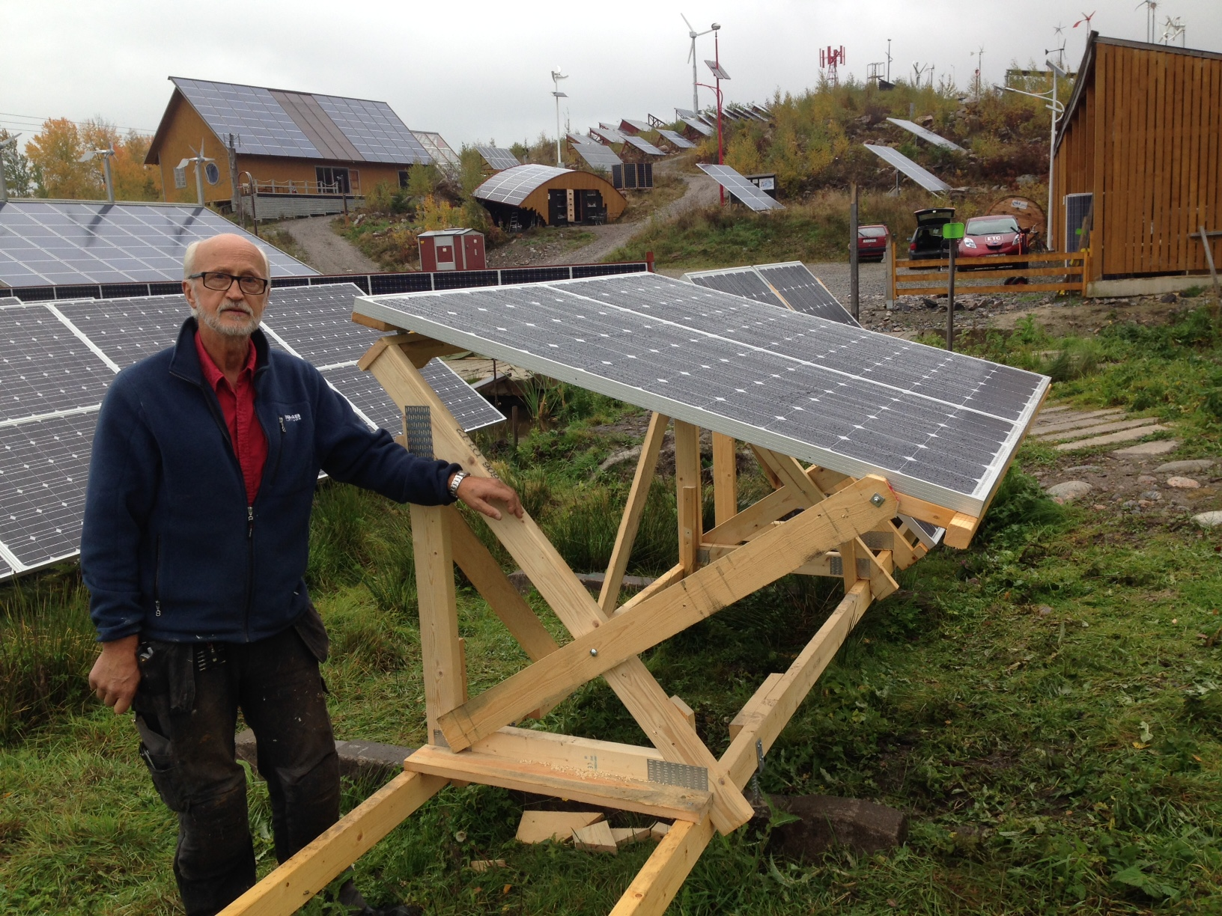
Träbyggda solföljare för årstider. VI kallar det årstidssolföljare och ställningarna fungerar som planerat. Det är lätt att höja och sänka vinkeln under året. Vi har en höst/vår vinkel, vinter vinkel och sommar vinkel. Solföljarna är byggda så man kan ändra ställningarnas läge själv. De har ökat produktionen under dessa månader med 14% (jämfört med fast ställning) vilket är vad vi hoppades på. Under sommaren kommer de få en vinkel på bara 15 grader vilket kommer öka totalproduktionen jämfört med vanlig solcellsinstallation ännu mer. Solföljarna hade heller inga snötäcken under vintern tack vare det då nästan horisontella läget..

Sammantaget tycker vi solföljarna blivit lyckade och inspirerar besökare till egna lösningar

Egen El

Solföljare med hjul, utifrån en axel och en träställning.
Denna solföljare byggde vi i ett provex men vid test visade det sig att den helt enkelt kräver för platt mark för att kunna göras billig nog. På gräsmatta eller liknande krävs annan lättare utrustning och vi bytte därför bort denna solföljare mot en östvästlig enkel lösning (inspirerad från Naturskyddsföreningens bok ”Solcellsrevolutionen”). En enkel vatten vägd ställning följer solen och i motsats till en hjullösning behöver man inte aktivt byta tre gånger om dagen. (Bara en gång per dag).

Sammantaget tycker vi alla tre projekten har blivit lyckade. Solföljarna används och besökare får instruktioner om de ska göra om de vill bygga själva.

Kostnader.
Vi fick stöd på totalt 285 000 kr och uppskattade den totala kostnaden till 387 000 kr.
Den totala slutkostnaden blev:
Solceller: 230 000. (23 kW)
Växelriktare Steca, Fronius och ASP. Totalt 25 kW. 60 000 kr
Material. 42 000 kr. (virke och frakter och fundament)
Arbete 320 timmar. 160 000 kr

Total kostnad 492 000 kr.
Bidrag från Bra MIljövalsfonden 285 000.
Egen insats 207 000 kr.

Orsaken till den höjda kostnaden är framförallt att takbyggena krävde större yta = fler solceller.

För Egen Els parken
ETC
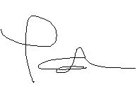
Elproduktion AB

Stockholm 2015 05 26

Johan Ehrenberg

